Ngày 08/5/2015, Thủ tướng Chính phủ Nguyễn Tấn Dũng đã chủ trì Hội nghị trực tuyến toàn quốc sơ kết 6 năm thực hiện Nghị quyết số 30a/2008/NQ-CP của Chính phủ về Chương trình hỗ trợ giảm nghèo nhanh và bền vững đối với các huyện nghèo.
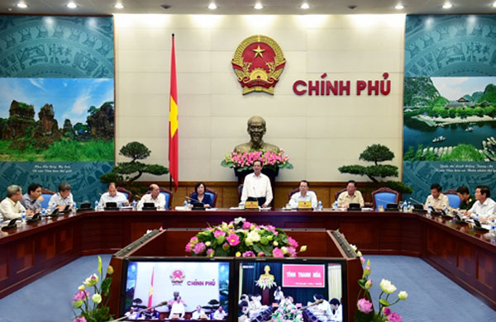
Thủ tướng Nguyễn Tấn Dũng chủ trì Hội nghị
Ảnh: TTXVN

Tham dự Hội nghị có Phó Thủ tướng Vũ Văn Ninh, Lãnh đạo một số Bộ, ngành TW, NHCSXH và các địa phương.
Tại Hội nghị này, Tổng Giám đốc NHCSXH Dương Quyết Thắng - Thành viên Ban chỉ đạo Trung ương về giảm nghèo bền vững, đã báo cáo kết quả sau 6 năm thực hiện các chương trình tín dụng ưu đãi theo Nghị quyết 30a tại các huyện nghèo của NHCSXH. Tổng giám đốc đề nghị Chính phủ sớm ban hành quy chế cho vay hộ mới thoát nghèo theo kiến nghị của địa phương để hộ mới thoát nghèo ổn định cuộc sống, đảm bảo giảm nghèo bền vững. Đồng thời, cần giảm lãi suất cho vay hộ nghèo và các đối tượng chính sách khác, cân đối nguồn vốn cho NHCSXH để tập trung nguồn lực cho vay hộ nghèo, đồng bào dân tộc thiểu số tại các huyện nghèo, vùng đặc biệt khó khăn...
Trong 6 năm qua, NHCSXH đã tập trung nguồn vốn tín dụng ưu tiên đầu tư cho những địa phương có tỷ lệ hộ nghèo cao. Kết quả tín dụng tại 64 huyện nghèo hơn 6 năm (từ năm 2009 đến tháng 4/2015), NHCSXH đã giải ngân 16.283 tỷ đồng. Doanh số thu nợ đạt 9.981 tỷ đồng. Tổng dư nợ đến ngày 30/4/2015 tại 64 huyện nghèo đạt 10.156 tỷ đồng với gần 455 nghìn khách hàng còn dư nợ. Một số chương trình cho vay có dư nợ lớn như: hộ nghèo đạt gần 5.462 tỷ đồng; hộ sản xuất, kinh doanh tại vùng khó khăn trên 1.915 tỷ đồng; hộ cận nghèo gần 812 tỷ đồng; cho vay hộ nghèo về nhà ở theo Quyết định 167/2008/QĐ-TTg của Thủ tướng Chính phủ đạt trên 622 tỷ đồng...

Tỷ lệ hộ nghèo có giảm nhưng còn cao
Theo Báo cáo của Bộ Lao động, Thương binh và Xã hội được trình bày tại Hội nghị nêu rõ, Nghị quyết số 30a/2008/NQ-CP ngày 27/12/2008 là một chủ trương lớn của Đảng, Nhà nước nhằm thúc đẩy phát triển kinh tế - xã hội, giảm nghèo đối với các huyện miền núi, đông đồng bào dân tộc, khó khăn nhất cả nước, được các cấp, các ngành và nhân dân đồng tình và đánh giá cao. Mặc dù những năm qua kinh tế đất nước gặp nhiều khó khăn, song Quốc hội, Chính phủ luôn dành nguồn lực ưu tiên đầu tư cho các huyện nghèo, tập trung ưu tiên về nguồn lực, thực hiện nhiều cơ chế, chính sách đặc thù và toàn diện. Các mục tiêu giảm nghèo nhanh, cải thiện đời sống của người dân, cải thiện điều kiện cơ sở hạ tầng kinh tế xã hội, thu hẹp dần khoảng các chênh lệch về mức sống so với các vùng khác, củng cố và tăng cường quốc phòng, an ninh, đảm bảo trật tự, an toàn xã hội... đã cơ bản đạt được.
Trong 6 năm tổ chức thực hiện, nguồn lực phân bổ và huy động hỗ trợ các huyện nghèo theo Chương trình 30a (chưa kể kinh phí thực hiện các chính sách giảm nghèo chung như mua thẻ bảo hiểm y tế, hỗ trợ giáo dục, hỗ trợ nhà ở...) là 20.189 tỷ đồng, trong đó ngân sách TW là 17.051 tỷ đồng, ngân sách địa phương là 2.000 tỷ đồng, hỗ trợ của các doanh nghiệp là 3.138 tỷ đồng.
Về kết quả thực hiện, đến cuối năm 2010, tỷ lệ hộ nghèo bình quân của 62 huyện nghèo đã giảm xuống còn 35% theo chuẩn nghèo cũ (bình quân giảm 5%/năm), đạt mục tiêu theo Nghị quyết đề ra, giảm tỷ lệ hộ nghèo xuống mức dưới 40%. Trong đó có 40/62 huyện đạt được mục tiêu giảm tỷ lệ hộ nghèo cuối năm 2010 giảm xuống dưới 40%; còn 22 huyện thuộc 6 tỉnh tỷ lệ hộ nghèo trên 40% là: Yên Bái, Điện Biên, Thanh Hóa, Nghệ An, Quảng Nam và Ninh Thuận. Chương trình mục tiêu quốc gia giảm nghèo bền vững giai đoạn 2012 - 2015 đặt mục tiêu phấn đấu đến cuối năm 2015 có 10% số huyện nghèo thoát khỏi tình trạng đặc biệt khó khăn, thì đến nay theo đánh giá sơ bộ đã có 8/64 huyện (chiếm tỷ lệ hơn 12%) có tỷ lệ hộ nghèo ngang bằng hoặc thấp hơn mức bình quân chung của tỉnh.
Tuy nhiên, tính đến cuối năm 2014, tỷ lệ nghèo bình quân của 64 huyện nghèo còn cao gấp 5,5 lần so với tỷ lệ bình quân của cả nước; một số huyện có tỷ lệ hộ nghèo vẫn còn cao trên 50%, cá biệt có huyện cao trên 60% - 70%; kết quả giảm nghèo chưa thực sự bền vững, tỷ lệ hộ nghèo giảm nhanh nhưng tỷ lệ hộ cận nghèo lại tăng; số hộ nghèo dân tộc thiểu số chiếm hơn 90% tổng số hộ nghèo chung tại các huyện nghèo (do trên địa bàn chủ yếu là đồng bào dân tộc thiểu số); hệ thống cơ sở hạ tầng đã được quan tâm đầu tư nhưng chưa đáp ứng nhu cầu của người dân và địa phương, cơ cấu sản xuất, cơ cấu lao động chuyển dịch chậm.
Tập trung nguồn lực để giảm nghèo bền vững
Phát biểu tham luận tại Hội nghị, lãnh đạo các Bộ, ngành, địa phương cho rằng, Nghị quyết số 30a là một chủ trương lớn của Đảng, Nhà nước, có ý nghĩa nhân văn sâu sắc; tạo được sự đồng thuận cao, được nhân dân đồng tình, hưởng ứng và đã huy động được toàn bộ hệ thống chính trị, các cấp, các ngành cùng xã hội, cộng đồng dân cư tham gia với ý thức và tinh thần trách nhiệm cao.
Nhiều ý kiến đề xuất cần tiếp tục đẩy mạnh hơn nữa chương trình và chính sách giảm nghèo; thực hiện mục tiêu giảm nghèo nhanh và bền vững; giảm dần các chính sách hỗ trợ trực tiếp cho không, thay thế dần bằng các chính sách hỗ trợ cho vay ưu đãi lãi suất; nâng cao chất lượng nguồn nhân lực ở các huyện nghèo thông qua đào tạo nghề, tạo việc làm, chuyển giao KHKT, nâng cao năng lực sản xuất hàng hóa trên địa bàn các huyện nghèo;... Bên cạnh đó, cần tăng cường công tác kiểm tra, giám sát của các cấp, các tổ chức chính trị - xã hội trong thực hiện chính sách giảm nghèo; việc thực hiện hiệu quả các giải pháp chống tái nghèo; nhân rộng các mô hình hay, cách làm tốt trong công tác giảm nghèo.
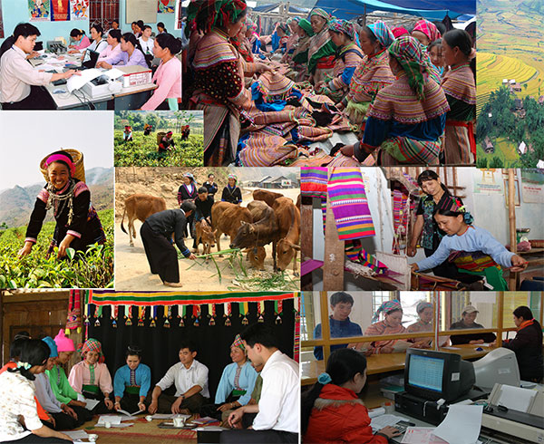
Nguồn vốn ưu đãi của Chính phủ được NHCSXH thực hiện trong 6 năm qua đã giúp cho trên 1 triệu hộ nghèo và các đối tượng chính sách khác tại các huyện nghèo có điều kiện phát triển sản xuất, ổn định cuộc sống

Phát biểu kết luận Hội nghị, Thủ tướng Nguyễn Tấn Dũng nhấn mạnh, nhiệm vụ về giảm nghèo nhanh và bền vững là một trọng tâm được Chính phủ thường xuyên quan tâm chỉ đạo. “Chúng ta đặt ra mục tiêu phát triển nhanh và bền vững, một trong những nội dung quyết định đó là đời sống của người dân. Muốn xã hội ổn định, đất nước phát triển thì tỷ lệ hộ nghèo phải giảm, phải bảo đảm được an sinh xã hội, phải bảo đảm được chỉ tiêu về giảm nghèo. Lo cho dân là phải lo mọi thứ, nhưng trước hết là phải lo về đời sống”, Thủ tướng nhấn mạnh. Đồng thời, Thủ tướng cho rằng cần phải thực hiện tốt hơn nữa, hiệu quả hơn nữa các biện pháp giảm nghèo bởi tỷ lệ hộ nghèo vẫn còn quá lớn, nhất là trong đồng bào dân tộc thiểu số.
Đối với NHCSXH, Thủ tướng Nguyễn Tấn Dũng đề nghị tăng doanh số cho vay và mở rộng đối tượng cho vay để hỗ trợ hộ nghèo, hộ cận nghèo, hộ mới thoát nghèo làm kinh tế. Đây chính là cho “cần câu” giúp hộ nghèo có phương tiện thoát nghèo. Hiện, tỷ lệ tăng trưởng dư nợ của NHCSXH ở mức 6%, cần tăng tỷ lệ này lên khoảng 10%, để tạo nguồn lực mở rộng đối tượng cho vay hộ nghèo, hộ cận nghèo và hộ mới thoát nghèo.
Thủ tướng Nguyễn Tấn Dũng yêu cầu phải tiếp tục rà soát, hoàn thiện chính sách. Tập trung rà soát để loại bỏ những chính sách trùng lắp, không hiệu quả. Bổ sung những chính sách cần thiết; trong đó có hoàn thiện, bổ sung chính sách hỗ trợ đồng bào ở các huyện nghèo phát triển sản xuất, chăn nuôi; hoàn thiện cơ chế chính sách để khuyến khích doanh nghiệp đầu tư vào các huyện khó khăn cũng như khuyến khích, tạo điều kiện để doanh nghiệp tiêu thụ các sản phẩm. Thủ tướng đặc biệt lưu ý bổ sung chính sách liên quan đến giao khoán, bảo vệ rừng, chính sách khuyến khích trồng rừng đi liền với việc sắp xếp lại các nông - lâm trường theo Nghị quyết của Bộ Chính trị.
Về nguồn lực, Thủ tướng Nguyễn Tấn Dũng yêu cầu các Bộ, ngành hữu quan tiếp tục chuẩn bị, cân đối; bảo đảm và tăng thêm nguồn lực của TW trong trung hạn dành cho chương trình này; đồng thời đề nghị các địa phương quan tâm dành nguồn lực của địa phương theo thẩm quyền cho thực hiện chương trình giảm nghèo; lồng ghép hiệu quả chương trình giảm nghèo với các chương trình mục tiêu phát triển kinh tế - xã hội khác; kiểm soát tốt các nguồn lực đầu tư. Tiếp tục quan tâm huy động nguồn lực từ các nguồn khác để tăng tín dụng cho thực hiện chương trình giảm nghèo. Thủ tướng Nguyễn Tấn Dũng đặc biệt lưu ý các Bộ, ngành, địa phương trong khâu tổ chức thực hiện phải làm tốt việc kiểm tra, thanh tra, đôn đốc, kịp thời tháo gỡ, xử lý những vướng mắc phát sinh trong triển khai thực hiện các chính sách về giảm nghèo.
Cuối cùng, Thủ tướng đề nghị các Bộ, ngành, địa phương, các cơ quan truyền thông đại chúng thực hiện hiệu quả hơn nữa công tác thông tin, truyên truyền. Tuyên truyền những cách làm tốt, nơi làm tốt, những kinh nghiệm hay để nhân rộng ra, đồng thời phê phán những nơi làm còn thiếu trách nhiệm, những nơi làm chưa tốt.
PVNHCSXH

